Základní škola Olomouc

příspěvková organizace

Mozartova 48, 779 00 Olomouc

tel.: 585 427 142, 775 116 442; fax: 585 422 713

e-mail: kundrum@centrum.cz; www.zs-mozartova.cz



Projekt: ŠKOLA RADOSTI, ŠKOLA KVALITY
Registrační číslo projektu: CZ.1.07/1.4.00/21.3688

EU PENÍZE ŠKOLÁM
Operační program Vzdělávání pro konkurenceschopnost

Autor: | Mgr. Miluše Zatloukalová
Vzdělávací oblast: | Člověk a příroda
Vzdělávací obor: | Přírodopis
Vyučovací předmět: | Přírodopis
Ročník: | 7.
Tematická oblast: | Biologie rostlin
Téma hodiny: | Květenství
Označení DUM: | VY_32_INOVACE_28.15.ZAT.PR.7
Vytvořeno: | 23. 04. 2014

- Doplň definici.
Květenství je .

KVĚTENSTVÍ
- Jak dělíme květenství?

postranní stonky PŘERŮSTAJÍ stonek hlavní, květy rozkvétají shora dolů nebo od středu na okraje
postranní stonky NEPŘERŮSTAJÍ stonek hlavní, květy rozkvétají zdola nahoru nebo od okraje do středu

- Pojmenuj základní typy květenství. Obr. 1-13
Hroznovitá květenství | 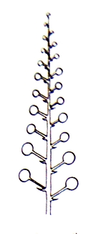 | 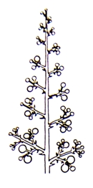
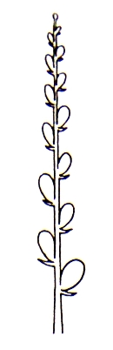 | 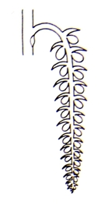 | 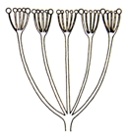
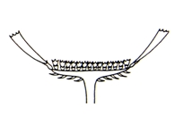 | 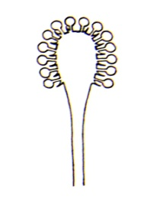 | 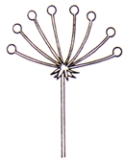
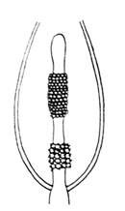 | Vrcholičnatá květenství | 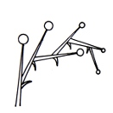
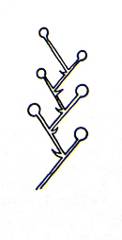 | 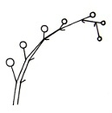 | 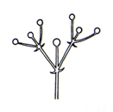

- U několika vybraných rostlin urči typ květenství.
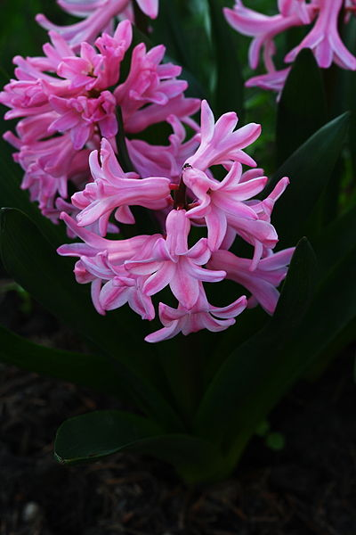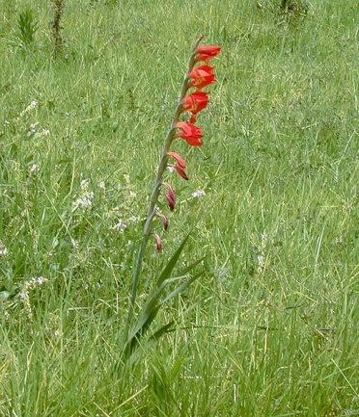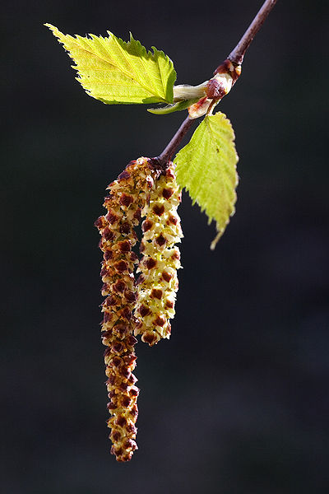
Obr. 19

Obr. 18

Obr. 17

Obr. 16

Obr. 15

Obr. 14

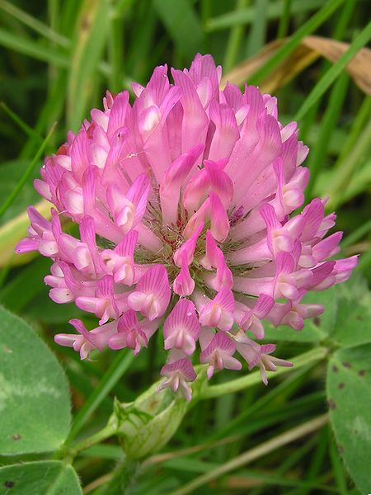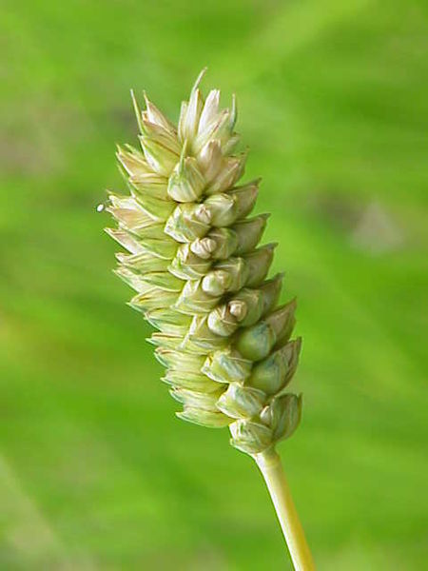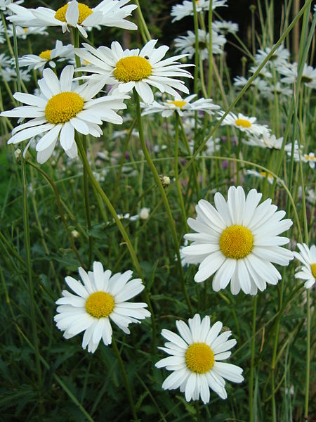

- Doplň definici.
seskupení drobných květů do souboru.
Květenství je .

KVĚTENSTVÍ
- Jak dělíme květenství?

hroznovitá
vrcholičnatá
postranní stonky PŘERŮSTAJÍ stonek hlavní, květy rozkvétají shora dolů nebo od středu na okraje
postranní stonky NEPŘERŮSTAJÍ stonek hlavní, květy rozkvétají zdola nahoru nebo od okraje do středu

- Pojmenuj základní typy květenství. Obr. 1-13
Hroznovitá květenství

Hroznovitá květenství | hrozen | lata
klas | jehněda | složený okolík
úbor | strboul | okolík
 | Vrcholičnatá květenství
palice | Vrcholičnatá květenství | vijan
vějířek | srpek | vidlan

- U několika vybraných rostlin urči typ květenství.
Obr. 19 úbor

Obr. 18 klas

Obr. 17 strboul

Obr. 16 jehněda

Obr. 15 srpek

Obr. 14 hrozen

Základní škola OlOMomouc

příspěvková organizace

Mozartova 48, 779 00 Olomouc

tel.: 585 427 142, 775 116 442; fax: 585 422 713

e-mail: kundrum@centrum.cz; www.zs-mozartova.cz

Seznam použité literatury a pramenů:

ČERNÍK, V. a kol. Přírodopis 2, Zoologie. Botanika. Praha : SPN, 1999, ISBN 80-7235-069-2. s. 85.

Použité zdroje:

[OBR.1-13]: Anna Skoumalová-Hadačová. [cit.2014-04-22]. Dostupný na
WWW:<http://www.botanickafotogalerie.cz/napoveda/typ_kvetenstvi.php?lng=cz>.

[OBR.14]: Hedwig Storch. [cit.2014-04-22]. Dostupný pod licencí Creative Commons na
WWW:<http://commons.wikimedia.org/wiki/File:Hyazinthe_rosa_3255.JPG>.

[OBR.15]: Forest & Kim Starr. [cit.2014-04-22]. Dostupný pod licencí Creative Commons na
WWW:<http://commons.wikimedia.org/wiki/File:Gladiolus_dalenii_fiorito-01.jpg>.

[OBR.16]: Miika Silfverberg. [cit.2014-04-22]. Dostupný pod licencí Creative Commons na
WWW:<http://commons.wikimedia.org/wiki/File:Birch_475336675.jpg>.

[OBR.17]: Tony Wills. [cit.2014-04-22]. Dostupný pod licencí Creative Commons na
WWW:<http://commons.wikimedia.org/wiki/File:Red_clover_closeup.jpg >.

[OBR.18][cit.2014-04-22]. Dostupný pod licencí Creative Commons na
WWW:<http://commons.wikimedia.org/wiki/File:Triticum_compactum0.jpg>.

[OBR.19]: 3268zauber. [cit.2014-04-22]. Dostupný pod licencí Creative Commons na
WWW:<http://commons.wikimedia.org/wiki/File:Leptophyes_punctatissima_on_Leucanthemum_vulgare.JPG >.

Nečíslovaný obrazový materiál je použit z galerie obrázků a klipartů Microsoft Office.

